招标文件

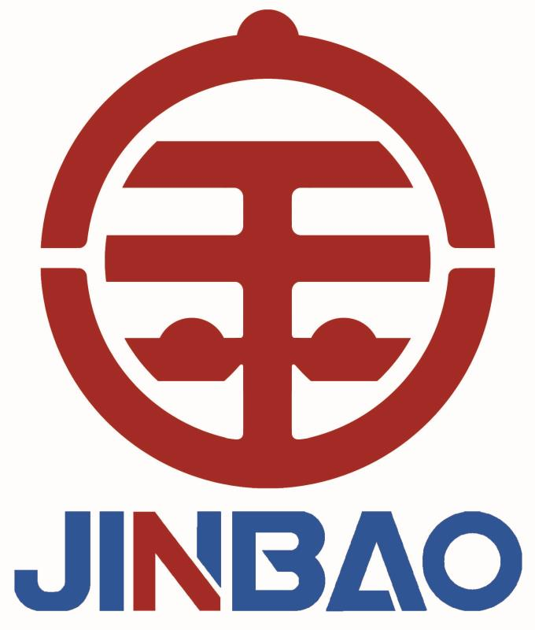

项目名称：冷藏车、箱货车运输承运
招标单位：山东金宝电子有限公司

2023年3月8日

招标文件

山东金宝电子有限公司就“冷藏车、箱货车运输承运”现进行招标采购，我公司本着公平、公正、公开的原则，真诚邀请具有相关资质及履约能力的供应商参加投标，具体事项如下：
一、招标人：山东金宝电子有限公司
二、项目名称：冷藏车、箱货车运输承运
三、投标：投标者于2023年3月14日前到我公司国大路268号（1楼106）供应链管理部投标（下午5点为投标截止时间）。标书务必要密封。也可在指定时间段内以电子版的形式投标到邮箱，投标邮箱为：lwenling@chinajinbao.com同时抄送 sdjbzb@163.com 。
四、项目对接人：孙永军，电话：18853587038，如对项目有疑问请与之联系
商务投标联系人：刘青松 13884670725
五、邮 编：265400
六、投标保证金：50000元
七、汇款资料：
单位名称：山东金宝电子有限公司
帐 号：5000 6473 3510 017
开 户 行：恒丰银行招远支行
投标保证金，在竞标结束后，无息返还。中标方投标保证金，在签订合同后无息返还；中标方放弃中标权利，投标保证金将不予以返还。未缴纳投标保证金，一律不能参与开标。

第一部分 投标须知
一、投标要求
1、投标人应根据招标人提供的项目需求设计整体解决方案，制定项目配置及实施方案，进行分项报价，并提供方案说明及服务承诺。
2、投标人应按照招标文件的要求提供完整、准确的投标文件，保证所指定的解决方案满足招标人所提出的项目全部要求，并对所有资料的真实性承担法律责任。
3、招标人保留与投标人的报价进行商务谈判的权利，同时保留对投标人的客户进行咨询（不涉及商业机密内容）的权利。
4、在参与本次招标过程中出现以下情况或行为，将取消其投标资格且不予返还投标保证金：
①采取弄虚作假的方式，提供虚假的信息或资料；
②存在不正当竞争，如：串标、陪标现象；
③存在贿赂、威胁、利诱等行为，妄图影响招标的真实性、公正性；（该行为将被记录在案，永久性取消投标资格。）
二、投标无效的情形
有以下情形的投标文件，视为无效：
- 逾期未送达投标文件的；
- 未按规定递交密封投标文件的；
- 投标文件的编制、内容与招标文件存在明显差异或不符的；
- 未加盖公章或无授权委托书的；
三、投标文件的构成
1、资质文件：
投标单位必须有合法经营资格和多年从事本行业的专业公司，不对中介组织及个人，由法定代表人或其授权代理人参加招标。
投标单位须提供相关资质证件（营业执照副本复印件、道路运输经营许可证复印件以及所属车辆明细表、行驶证），同时应在上述复印件上加盖单位公章，以及提供法人代表身份证复印件及法人授权委托书原件（法人签字盖章）及被委托人身份复印件。
2、报价：提交《报价表》。
3、标书要求：本招标项目要求投标者根据上述要求，将有关资料整理做成标书，标书要求一正一副。
四、保密及知识产权条款
招标人提供的招标文件及涉及的所有资料，投标人不得向第三方透露。给招标人造成损失的，将依法追究法律责任。
因执行本合同的需要,投标方提供的与本合同有关的设备、材料、工序工艺及其他知识产权,招标方有永久的使用权等权利，投标方应保障招标方在使用时不会发生侵犯第三方专利权、商业机密等情况。若发生侵害第三方权利的情况, 投标方应负责与第三方交涉, 并承担由此产生的全部法律和经济责任, 并对因为该侵权行为给招标方造成的损失承担赔偿责任。
五、保证条款
中标方依据合同及招标方要求承运，中标方在签订合同前，需缴纳叁拾万保证金，该保证金将不计提利息，直至双方终止合作关系并无任何争议，方可予以退还。中标方承运过程中出现货物延期、损坏、丢失等需在招标方规定的时间内进行整改，并赔偿由此给招标方造成的全部损失，招标方有权自应付款及保证金中直接扣除，有权直接解除合同，且无需承担任何责任。

第二部分 付款及承运要求
- 报价要求
投标人所报价格应包括运费和税金。投标价格以人民币为报价及结算单位。应在“投标报价清单”中明确列出含税单价（9%增值税）。此报价作为招标人评标依据，但不能限制招标人以其他方式签订合同的权利。
- 付款、结算要求
1、付款形式：（电子）承兑汇票
2、付款方式：月结
3、结算：我公司要求严格按回单结算运费，如果次月回单未能交回公司销管部，承运方必须说明原因，同时本月运费暂时不予结算，直至回单全部收回，方可结算运费，回单回收时间较长者，公司将作适当处罚。公司严格要求承运公司提供真实回单，不允许有伪造客户签收的回单提供，我们将对回单真实性进行不定期检查，如发现有伪造情况，公司将作严肃处理，直至取消承运资格。结算时须开具正规9%增值税专用发票。
三、承运要求
1、服务方式：上门取货，直送客户工厂指定地点（含协助卸货、送货上楼）
2、供需方式：由供方负责装车，货物保险由物流公司承担。
3、货物签收服务：随货附有我司的发货单，送货时需与客户验收货物，回单上由客户签字、盖章确认。运输回单必须按月整理统计附清单，并于次月结算运费时交回本公司销管部。回单严格要求有收货客户签字和盖章确认及签收时间。
4、运输货运险由承运商承担，如因承运商造成的产品损失由承运商全额赔偿：
5、服务承诺要求至少包括以下内容：
准时—能够提供全天侯服务，能迅速安排最合适之车辆、最佳的运输路线及时承运，在途中出现任何问题能够及时转运，确保准时将货物送至目的地。
安全—必须保证订单的完成，不得发生“拒单”；确保承运货物全程安全，如发生意外按合同条款对承运货物的失窃、损失承担赔偿责任；有严格的物流现场管理制度，安全科学地进行装卸作业，确保装卸全过程人员及货物安全可靠。
服务—承诺同类业务中：服务优、价廉。
第三部分 投标报价一览表
- 承运产品：粘结片
1、长1430**宽1120（高度不等不可叠加）
2、长1430*宽900（高度不等不可叠加）
附：照片
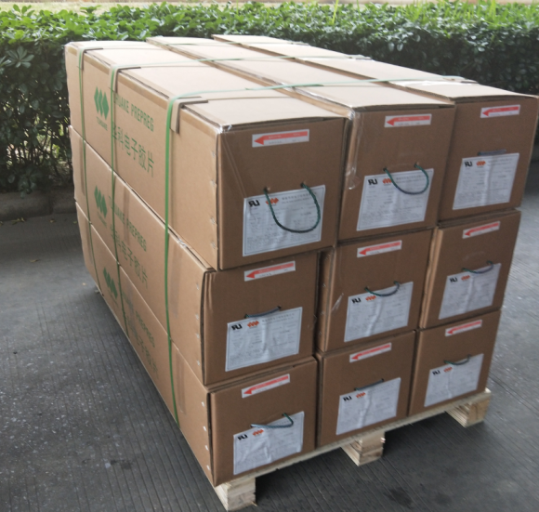
- 报价表
如附件：运输报价表（元/车）
备注：
1、货物离开起运地到客户要求卸货地点的一切费用由承运公司自理；
2、承运公司须能提供开具增值税专用发票9%；
3、送货地可能出现多家送货的情况；
4、不在合同范围内新增地址，需重新定价；
5、运输产品不可叠高摆放；
6、需配合客户协助卸货；
7、产品运输要求：温度低于20℃，相对湿度<50%，并应避免雨琳、紫外线和强光照射。运输车辆要求有温湿度记录仪并能够随时根据需要提供记录。此外在运输过程中不得受潮、重压、倒置、不得接触酸、碱等腐蚀性物质和有害气体。

